
Methode: Internet-Recherche

1 | Informiere dich über die Venus von Willendorf.  Arbeite nach der Methode „Internet-Recherche“.

Planung / Stichwortliste
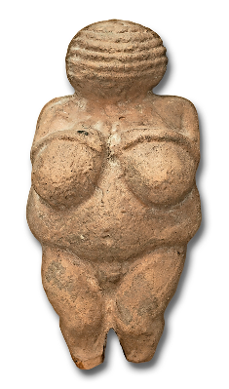
© WHPics / iStockphoto.com
______________________________________________________________________________
______________________________________________________________________________
______________________________________________________________________________
______________________________________________________________________________
______________________________________________________________________________

Verwendete Suchmaschine(n)

______________________________________________________________________________
______________________________________________________________________________

Verwendete URLs / Datum des Downloads

______________________________________________________________________________
______________________________________________________________________________

Bewertung der verwendeten Homepage(s) / Welche Interessen werden vertreten?

______________________________________________________________________________
______________________________________________________________________________
______________________________________________________________________________
______________________________________________________________________________
______________________________________________________________________________

Zusammenfassung der Ergebnisse

